Lepo pozdravljeni.
Najprej bomo utrdili snov prejšnje ure, nato pa bomo dodali še novo snov – refleksne gibe, samodejno živčevje in bolezni in poškodbe živčevja.
- Napiši, kateri del možganov je opisan in ga označi na sliki.
NALOGE MOŽGANOV | DEL MOŽGANOV
So središče naše zavesti. Sprejemajo in obdelujejo dražljaje iz okolja.
Usklajujejo gibe in skrbijo za ravnotežje.
Centri za delovanje notranjih organov, nadzorujejo življenjsko pomembne funkcije.

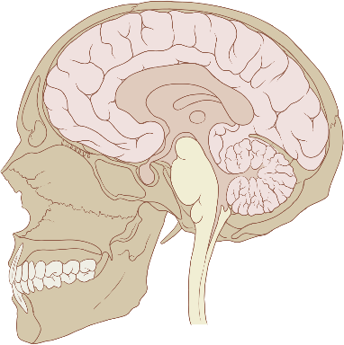
- Poveži procese in dogodke s tistim delom možganov, ki jih nadzoruje.
___ Dihanje
___ Hoja po vrvi
- Veliki možgani ___ Bitje srca
___ Igranje tenisa
- Mali možgani ___ Kašljanje
___ Govor
- Možgansko deblo ___ Okušanje
___ Spominjanje dogodkov, stvari
___ Računanje

- Obkrajno živčevje sprejema dražljaje iz okolja in posreduje sporočila iz osrednega živčevja do organov.
Postavi v pravilni vrstni red (od 1 do 5):
___ Čutilna živčna vlakna
___ osrednje živčevje
___ dražljaj iz okolice
___ gibanje mišice
___ gibalna živčna vlakna
- Tudi hrbtenjača sprejema podatke o dražljajih in jih posreduje možganom. Včasih pa se odzovemo še preden pride sporočilo do možganov. Takšne reakcije imenujemo refleksi. To so nezavedni gibi, ki omogočajo hitro odzivanje na nevarne dražljaje iz okolja.

Podčrtaj nezavedne – refleksne odzive telesa:
Brcanje žoge naježenje dlak tipkanje po tipkovnici zehanje drgetanje žvečenje hrane
dvig roke v pozdrav odmik roke, ko se dotaknemo vroče plošče

- SAMODEJNO ALI AVTONOMNO ŽIVČEVJE (učbenik stran 76)
- Kaj pomeni, da živčevje deluje samodejno?

- Kako delimo samodejno ali avtonomno živčevje?

- Katere dele telesa oživčuje?

- Kako zaznamo delovanje samodejnega živčevja(kaj povzroči v telesu)?

- POŠKODBE IN BOLEZNI ŽIVČEVJA (učbenik stran 77)
- Poškodba hrbtenjače pusti nepopravljive posledice. Navzdol od mesta, kjer je prekinjena, se sporočila ne prenašajo. Razmisli, kakšne bodo posledice, če se prekine na:
vratnem delu:_____________________________________________

ledvenem delu:____________________________________________

- Naštej štiri stvari, ki lahko poškodujejo možgane. Pomislite tudi na naravoslovni dan Zasvojenost.
__________________________________________________________________________________________________________________
- V tem letnem času pogosto dobimo klopa. Če je okužen, nam lahko povzroči vnetje osrednjega živčevja.
Ta bolezen se imenuje M_ _ _ _ _ _ _ _ _. Lahko se cepimo.

- Kadar premalo spimo, počivamo ali preveč delamo, se lahko pojavi stres. Kako se takrat počutimo?
_________________________________________________________

- V učbeniku si preberi, kaj je značilno za duševne bolezni (depresijo, shizofrenijo, bipolarno motnjo).

- Poznamo še veliko bolezni živčevja: multiplo sklerozo, epilepsijo, demenco, Parkinsonovo bolezen…. Če koga bolj zanima, si lahko več o teh boleznih prebere na spletu.

